

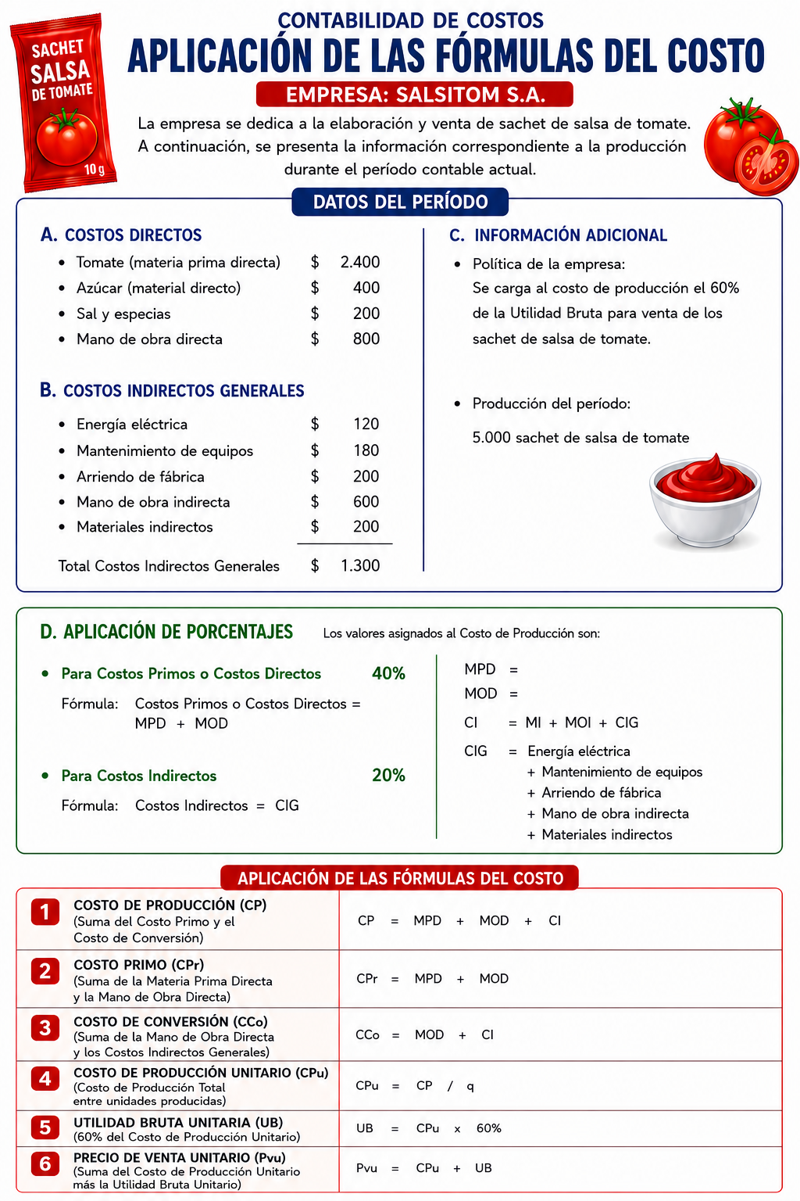
[06:39, 18/6/2026] ❤️Alexita❤️: CONCEPTO DE LAS FÓRMULAS DEL COSTO Y SU IMPORTANCIA. -
Las fórmulas del costo son expresiones matemáticas utilizadas en la contabilidad de costos para calcular, controlar y analizar los recursos económicos invertidos en la fabricación de un producto o la prestación de un servicio. Su aplicación permite conocer el costo de lo invertido, determinar el costo de producción, establecer el precio de venta y facilitar la toma de decisiones en la empresa.
Se llaman costos de operación (o gastos operativos) porque agrupan todos los desembolsos necesarios para mantener en marcha el negocio y respaldar su actividad comercial, administrativa y financiera. A diferencia de los costos de producción (fábrica), estos no se relacionan directamente con la elaboración del producto, sino con la gestión diaria de la empres
Los costos operativos (o de operación) son los gastos diarios, continuos y recurrentes que una empresa necesita para mantener su negocio en funcionamiento, independientemente de su nivel de ventas. Estos incluyen la nómina, el alquiler del local, los servicios públicos y los suministros de oficina

FECHA: JUEVES, 18 DE JUNIO DEL 2026
SUBTEMA 2.7. FÓRMULAS DEL COSTO Y SU APLICACIÓN EN LA EMPRESA INDUSTRIAL.
OBJETIVO DE LA CLASE: Aplicar las fórmulas del costo de un producto mediante la explicación, el análisis y la resolución paso a paso de un ejercicio práctico basado en una empresa industrial, para determinar correctamente los costos y el precio de venta, interpretando los resultados obtenidos y valorando su importancia en la toma de decisiones empresariales.
[

